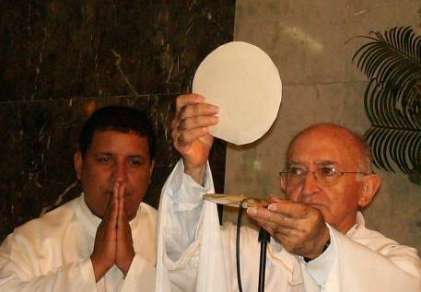
Jueves 31 de julio. San Ignacio de Loyola
Dios nuestro, tú que encendiste en san Ignacio de Loyola un apasionado amor por tu Hijo y por tu Iglesia, concédenos por su intercesión un celo infatigable por la salvación de las almas y una fidelidad inquebrantable al Vicario de Cristo. Por nuestro Señor…
Jeremías 18,1-6 Soy como el alfarero
Salmo 145 Dichoso el que espera en el Señor
Mateo 13,47-53 Separarán a los malos de los buenos “En aquel tiempo dijo Jesús a la gente: El Reino de los Cielos se parece también a la red que echan en el mar y recoge toda clase de peces: cuando está llena, la arrastran a la orilla, se sientan, y reúnen los buenos en cestos y a los malos los tiran. Lo mismo sucederá al final del tiempo: saldrán los ángeles, separarán a los malos de los buenos y los echarán al horno encendido. Allí será el llanto y el rechinar de dientes. ¿Entendéis bien todo esto? Ellos contestaron: Sí. Él les dijo: Ya veis, un letrado que entiende del Reino de los Cielos es como un Padre de familia que va sacando del arca lo nuevo y lo antiguo. Cuando Jesús acabó estas parábolas, partió de allí”
San Ignacio de Loyola
Fundador de la Compañía de Jesús
Nació y fue bautizado como Iñigo en 1491, en el Castillo de Loyola, España. De padres nobles, era el más chico de ocho hijos. Quedó huérfano y fue educó la Corte Quiso ser militar. Sin embargo, a los 31 años en una batalla, cayó herido de ambas piernas por una bala de cañón. Estuvo a punto de morir y terminó perdiendo una pierna, por lo que quedó cojo para el resto de su vida.
En su convalecencia empezó a leer libros de la vida de Cristo y de los santos.
“Si esos hombres estaban hechos del mismo barro que yo, también yo puedo hacer lo que ellos hicieron”
A los 32 años, salió de Loyola con el propósito de ir peregrinando hasta Jerusalén. Se detuvo en el Santuario de Montserrat, en España. Ahí decidió llevar vida de oración y de penitencia después de hacer una confesión general.
San Ignacio murió repentinamente, el 31 de julio de 1556. Fue beatificado en 1609 y canonizado en 1622.
Ante todo discernimiento
- Es decir, la persona sabia es la que, de lo antiguo, sabe quedarse con lo bueno y, de lo actual, escoge nada más aquello que es bueno.
- Es saber distinguir lo bueno de lo malo, como el pescador que distingue el buen pescado de aquel que no reúne las cualidades para ser vendido.
- Discernir es, por encima de cualquier distinción, hay que elegir lo bueno.
Jesucristo el pescador experimentado
  - La pesca no es un acto deportivo en Jesús, sino un acto de amor.
  - Al final de nuestros días Jesucristo sabrá valorar nuestras buenas obras e invitarnos a su Reino.
  - Claro eso depende de cada uno de nosotros.
  - Por ejemplo el salmón para ir a desovar contra corriente.
El ascenso del salmón en los ríos es un fenómeno asombroso que se repite todos los años cuando llega la época del desove. Con persistencia y obstinación de los peces por llegar contracorriente al sitio, pagando un precio los salmones por llegar hasta las cabeceras del río es elevado.
Escuchemos al Profeta Jeremías
- “Miren cómo está el barro en manos del alfarero, así están ustedes en mi mano”
- Un pueblo encerrado en su orgullo y autosuficiencia
- Nosotros también encerrados en nuestros propios juicios y criterios con nuestro dolor y sufrimiento
mrivassnchez@gmail.com

